FORECAST CENTER · TECHNICAL & BUSINESS REPORT
PIO Forecast Center
设计、算法与业务说明
面向未阅读代码的项目组成员与网站报告撰写者
数据截止：2026-07-22 | 历史区间：2023-01 至 2026-07
正式 Anchor：HMA · GMA · KUS | 预测口径：Revenue · PIO Quantity · Wholesale Quantity
版本：2026-07-26
文档性质：当前实现说明 + 业务假设 + 风险与后续路线图

执行摘要
一句话结论：Forecast Center 将 PIO accessory revenue、installed accessory quantity 与 dealer/non-fleet vehicle wholesale 转换为 HMA、GMA、KUS 三个可审计品牌 anchor 的月度预测；只有品牌层直接运行统计模型，Model、PLC 与具体 PIS_PNO 通过透明分配信号向下展开，并逐月严格对账。
本报告以当前代码和 CapStone_Sales_Data_0722+PLC.xlsx 的真实验证结果为准，目的是让没有看过代码的组员也能回答五个问题：系统读取什么数据、预测什么、怎样选择模型、下层数值怎样形成、准确率代表什么。
- Revenue 指标是 PIO 配件销售收入，不是整车收入，也不是利润；若要预测利润，需要额外的成本或毛利率数据。
- PIO Quantity 来自 PIO_Sales_Data.SumOfPIS_INST_QT，是 installed accessory quantity；它不是 vehicle wholesale。
- Wholesale Quantity 是独立预测目标，也作为车型映射与 per-vehicle 指标的分母；Fleet 当前不加入正式口径。
- 2026-07 是截至 7 月 22 日的 MTD actual 加剩余月份预测形成的 full-month nowcast；2026-08 至 2026-12 是纯 forecast。
- 当前真实回测：Revenue 83.03%、PIO Quantity 83.84%、Wholesale Quantity 93.09%。前两项仍低于业务方提出的 90–95% 目标，不能被描述为已达到 95%。
- 当前已完成 SOP Excel 与网站结果解释；Executive Summary PDF 预览/导出仍属于 roadmap。
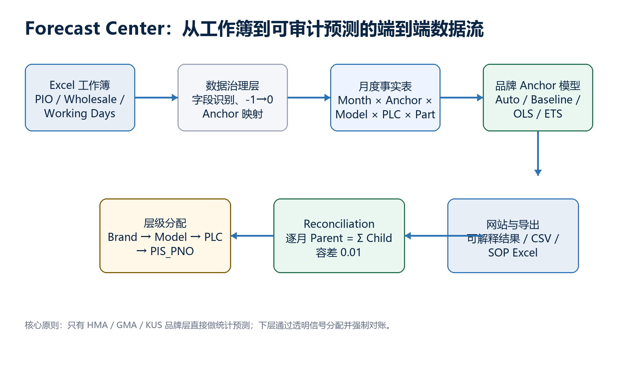
图 1 Forecast Center 当前实现的数据与计算路径

阅读指南与文档状态
标记 | 含义 | 在本报告中的用法
已实现 | 代码、页面或导出中已经存在 | 可以作为当前网站能力写入最终报告
业务假设 | 由会议笔记或当前决策确定，但仍可能被业务方修订 | 必须在报告中披露，不应写成原始数据天然事实
Roadmap | 计划中的能力，尚未形成完整交付 | 可以写入后续工作，不能写成已上线功能

特别说明：HMA、GMA、KUS 当前均使用 dealer/non-fleet wholesale。GMA non-fleet 与 KIA dealer wholesale 来自会议笔记；HMA 暂按 dealer wholesale 实施。PIO_Sales_Data 没有 channel 字段，因此无法从该表内部证明 PIO actual 是否包含 fleet accessory transactions；系统只保证不会把 Fleet vehicle volume 额外加到 PIO Quantity 或 Revenue。

1. 项目整体设计

1.1 项目目标
PIO Demand Intelligence 是一个面向 Excel 工作簿的分析与预测网站。它不要求用户先手工整理成数据库，而是在上传后识别字段、检查数据质量、构建月度事实表，并在 Data Workspace、EDA、Forecast Center、Anomaly Center、Inventory Simulator 与 Output 等模块中复用同一套治理口径。
- 分析：回答收入、安装量、车型、PLC、零件和整车 wholesale 的历史结构与变化。
- 预测：分别生成 Revenue、PIO Quantity、Wholesale Quantity 的品牌 anchor 预测。
- 规划：把品牌预测向 Model、PLC、PIS_PNO 分解，用于业务查看与零件计划。
- 治理：显示 cutoff、working days、lifecycle、mapping、低销量排除、回测与 reconciliation。
- 交付：支持当前视图 CSV 和完整 SOP Excel。

1.2 技术架构
层 | 主要技术 | 责任
前端 | Next.js 15、React 19、TypeScript、Ant Design、ECharts | 上传、筛选、交互图表、模型控制、结果解释与导出入口
API | FastAPI | 工作簿会话、字段识别、EDA、事实表、预测、导出端点
计算 | pandas、NumPy | 清洗、聚合、映射、时间序列、OLS、回测、层级分配与 QA
Excel 输出 | openpyxl | 生成 Executive Summary、Forecast、Performance、QA 等工作表
输入 | .xlsx / .xls | 保留多工作表结构并由系统选择受治理的数据源

1.3 主要网站模块
模块 | 当前作用 | 与 Forecast Center 的关系
Data Workspace | 查看原始/清洗后的数据、字段分类、筛选与表格 | Forecast Center 不再盲目跟随当前活动 Sheet，而是优先使用受治理 PIO source
EDA / Visual Charts | 质量诊断、趋势、Top 模型/零件、PNVW、source H/K→anchor 审计 | 帮助解释预测输入与结构变化，不直接改变正式预测
Anomaly Center | 识别异常、变化驱动与零件风险 | 提供诊断信息；不是品牌正式 anchor
Forecast Center | 正式 Revenue、PIO Quantity、Wholesale Quantity 预测与层级结果 | 本报告重点
Inventory Simulator | 利用预测、误差和库存参数形成规划情景 | 下游消费者，不改变 anchor 预测
Output | 浏览和导出企业结果 | 当前以 SOP Excel 为正式完整交付；PDF 仍在 roadmap

2. 数据来源与业务含义

2.1 受治理工作表
工作表 | 用途 | 进入正式预测的方式
PIO_Sales_Data | PIO 交易/汇总事实 | Revenue 与 PIO Quantity 的唯一正式 PIO source；也提供 Model、PLC、PIS_PNO
Vehicle_Wholesale_Data | 当前年度 dealer/non-fleet vehicle wholesale | Wholesale target、车型 anchor 映射与 per-vehicle 分母
2023 Vehicle Wholesale / 2024 Vehicle Wholesale | 历史 wholesale | 补充长期 wholesale 时间序列
Working_Days | 每月完整业务工作日暴露量 | OLS driver 与层级分配的工作日比例调整
PLC_Legend | PLC 分类说明 | 解释 21 个 PLC，不是预测 target

数据源隔离：即使用户在 Data Workspace 切换到 Vehicle_Wholesale_Data 或 Working_Days，Forecast Center 仍优先解析 PIO_Sales_Data 作为 PIO source。Forecast Center 只同步兼容的 HMA/GMA/KUS、Model 和日期筛选；source H/K、搜索、Model Year、Part 等不兼容筛选不会偷偷改变品牌 anchor。

2.2 三个核心指标
指标 | 原始字段/来源 | 业务解释 | 预测层级
PIO Revenue | SumOfPIS_CRP_CFM_PRI | PIO 配件收入；不是利润，也不是整车收入 | Brand → Model → PLC → PIS_PNO
PIO Quantity | SumOfPIS_INST_QT | 已安装配件件数；一个车辆可能对应多个配件单位 | Brand → Model → PLC → PIS_PNO
Wholesale Quantity | dealer/non-fleet wholesale month columns | 整车批售数量，当前排除 fleet | Brand → Model

PNVW 与 Revenue per Vehicle 是 EDA/解释指标：PNVW = PIO Revenue ÷ dealer wholesale units。它们帮助观察每台批售车辆对应的 PIO 收入，但当前正式 Revenue anchor 仍直接对品牌月度 PIO Revenue 建模，而不是先预测 PNVW 再乘 wholesale。

2.3 月度事实表
系统将交易式 PIO rows 与宽表 wholesale、Working Days、Model lifecycle 合并为一个可审计月度事实表。正式粒度为：
month × source brand × official anchor × model entity × PLC × PIS_PNO
验证项 | 当前结果
数据区间 | 2023-01 至 2026-07（cutoff 2026-07-22）
月数 | 43
月度事实表行数 | 26,908
Source brand code | 2（H / K）
Official anchor | 3（HMA / GMA / KUS）
Model entity | 46
PLC | 21
PIS_PNO | 945
Working Days 覆盖 | 100.00%
Wholesale reference 覆盖 | 97.39%

2.4 数据清洗与 Anchor 映射
- 数值字段中的 -1 和其他负业务量在 EDA、比例和预测前统一截断为 0。
- Model name 标准化为大写并压缩空格，但保留 IONIQ、EV、HEV、PHEV 等可辨识变体，不使用多对多 model code 强行合并。
- 优先通过 dealer-wholesale 中的标准化车型名分配 HMA、GMA、KUS。
- 无法精确匹配时：source K 可回退到 KUS；Genesis 名称前缀可回退到 GMA；其余才回退到 HMA。
- 原始 H/K source code 保留在事实表中，official anchor 单独存储，防止 source H 中的 Kia/Genesis 被误归为 Hyundai。
Veloster fallback：当前验证仍有 9 条月度事实使用 HMA documented fallback（没有精确 dealer-wholesale model match）。这不是把问题隐藏掉：业务验证会显示 WARN 与时间范围。其对应 quantity share 四舍五入后接近 0%，所以总体 mapping coverage 显示 100.00%。

3. Forecast Center 的正式层级
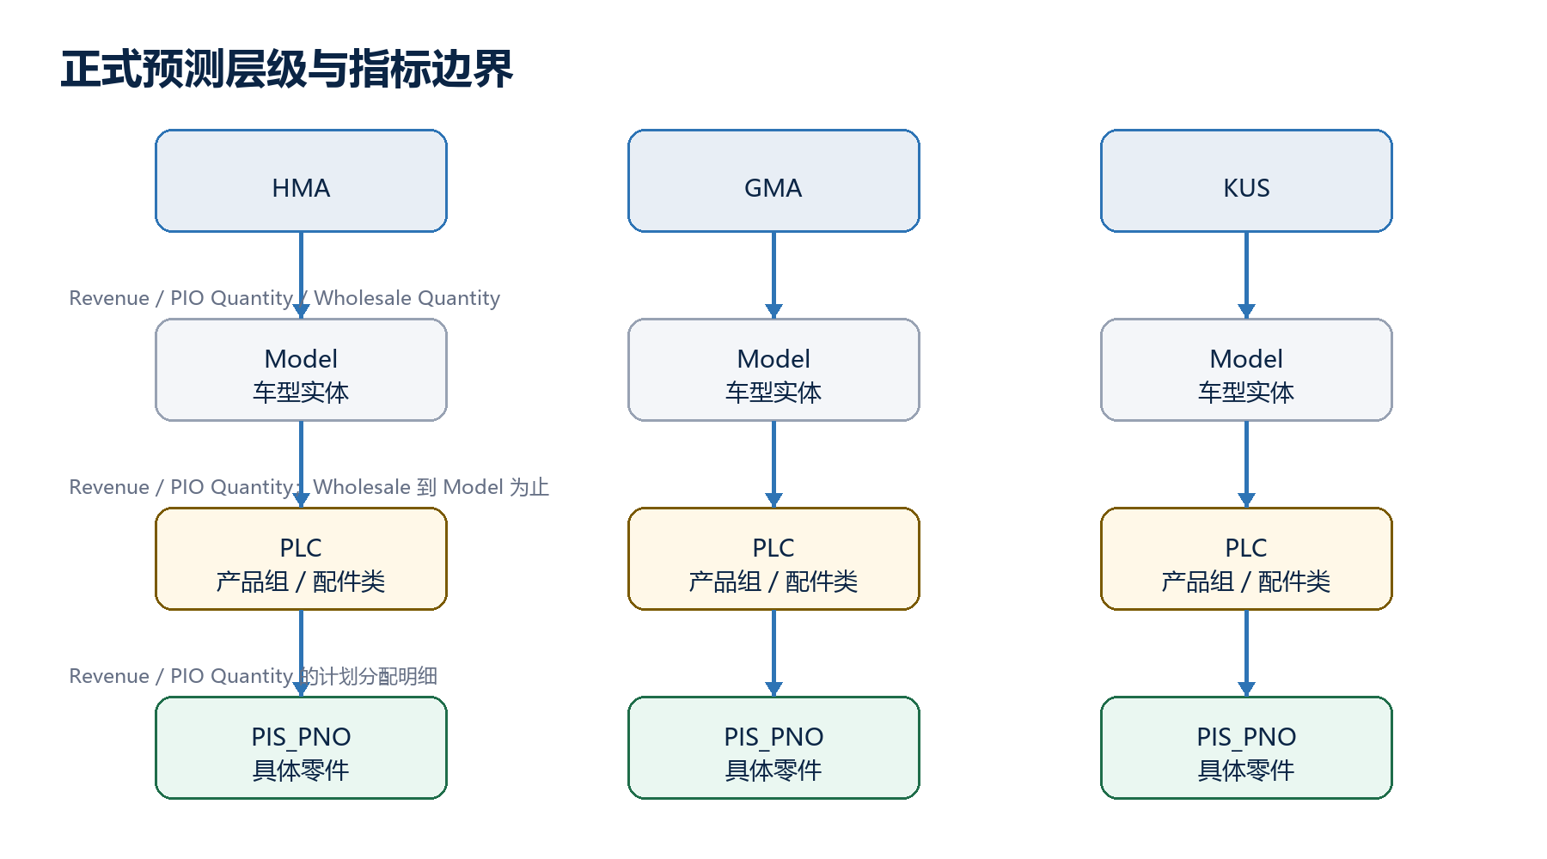
图 2 三个正式 Anchor 及各指标允许的下钻层级
HMA、GMA、KUS 是三条相互独立的品牌时间序列。Brand 层是 official statistical anchor；Model、PLC 与 PIS_PNO 不会各自再生成一个不受约束的统计总量，而是从父层向下分配。这样设计的原因是品牌总量更稳定、业务目标明确，而且可以保证最终 Excel 中所有层级合计一致。
层级 | 是否直接运行统计模型 | 如何得到数值 | 是否有独立准确率
Brand Anchor | 是 | 对 HMA/GMA/KUS 的月度 target 分别选模并预测 | 是
Model | 否 | 数量/收入信号分配 Brand forecast，并 reconciliation | 否
PLC | 否 | 在每个 Model 内继续分配并 reconciliation | 否
PIS_PNO | 否 | 在 Model×PLC 内按近期份额分配 | 否

4. 品牌 Anchor 统计模型

4.1 训练目标与月份处理
Monthly Actual = SUM(target field) at month × official anchor
Revenue 使用月度 PIO Revenue；PIO Quantity 使用月度 installed accessory quantity；Wholesale Quantity 使用月度 dealer/non-fleet vehicle wholesale。所有目标均为非负。当前部分月份 2026-07 不进入模型训练，训练数据截止到最近完整月 2026-06。
系统还有一个完整性防线：如果调用方声称最新月完整，但其总量低于前 3 个月中位数的 90%，该月仍不会被当作完整训练月。对于历史日期筛选，若 end date 明确落在过去月份，该过去月份按完整月处理，避免把历史月误标成 nowcast。

4.2 候选统计模型与最低历史
模型 | 最低月数 | 主要逻辑 | 适用情形
Naive last | 2 | 下一期等于最后一期 | 历史短、变化小
Mean | 2 | 近期/可用历史均值 | 低复杂度基线
Weighted moving average | 3 | 最近 3 月权重 0.1 / 0.3 / 0.6 | 近期水平更重要
Trailing-12 mean | 12 | 最近 12 月均值 | 需要年度平滑
Trend-adjusted moving average | 6 | 近期均值加短期斜率 | 加速或减速
Damped trend | 6 | 指数更新趋势并以 φ=0.8 衰减 | 趋势明显但需防止外推过度
Log-linear trend | 6 | 对 log(1+y) 拟合近期趋势 | 非线性增长/下降
Seasonal naive | 18 | 使用去年同月 | 年季节性稳定
Seasonal mean | 18 | 历史相同月份均值 | 季节性存在但单年噪声大
Additive ETS | 24 | Holt-Winters 加法 level/trend/season | 至少两年、季节幅度近似稳定
Croston SBA | 8 | 分离非零需求大小与间隔，并作偏差修正 | 零值占比 ≥20% 的间歇需求

Seasonal 模型在 seasonality 关闭时不参与；如果零值比例达到 45%，Seasonal candidates 也会被排除。Croston SBA 仅在零值比例至少 20% 时参与。ETS 使用固定 α=0.35、β=0.10、γ=0.25，最终是否采用由滚动 WAPE 决定，而不是因模型更复杂就自动胜出。

4.3 Auto、Baseline auto 与强制模型
页面选择 | 实际行为
Auto: baselines + drivers | 先比较合格统计基线；若 OLS driver regression 的内部验证 WAPE 更低，则改用 OLS
Auto: statistical baselines only | 只比较统计基线，不允许 OLS
Driver regression (OLS) | 满足至少 18 个月且启用 Working Days/Seasonality 时强制 OLS，否则回退到最佳基线
指定某个统计模型 | 满足该模型历史/季节性条件时强制使用；不满足则回退 Auto baseline 并解释原因

统计基线还会比较 raw history 与 anomaly-softened history。异常软化使用最近 6 个月的 median/MAD 构造范围；超过范围的残差只保留 40%，而不是删除该月。模型仍以滚动 WAPE、MAE、|bias| 排序。

4.4 OLS driver 模型
ŷ = β₀ + βtrend·t + βWD·((WD − meanWD)/meanWD) + βsin·sin(2πm/12) + βcos·cos(2πm/12)
m 是月份编号 1–12；每个系数均由当前 anchor 历史数据最小二乘学习。系统没有人为设置“Working Days 占 20%”之类固定权重。
- 至少需要 18 个月历史，并且 Working Days 或 Seasonality 至少一个 driver 开启。
- 未来月份 Working Days 优先使用工作簿值；缺失时使用历史相同月份均值，再缺失则使用总体均值。
- Seasonality 使用 sin/cos 两列，允许连续表达 12 个月周期，而不是为每个月创建 12 个哑变量。
- OLS 预测会截断为不小于 0，并在页面披露 learned coefficients。

4.5 Working Days 的定义
关键区别：2026-07 的 Working Days = 22，表示完整 7 月的业务工作日暴露量；数据 cutoff 也是 7 月 22 日，但“22 日”是日历日期，不代表已经过去 22 个工作日。当前代码按周一至周五估算 7 月 1–22 日经过 16/23 个 calendar weekdays，即约 69.57% 的月份暴露，对应 15.3/22 个估算业务工作日。
Working Days 在两个位置生效：第一，OLS 把标准化工作日作为 driver，由 βWD 学习边际影响；第二，Model/PLC allocation signal 会按 future working days ÷ historical working days 调整近期量和季节量。非 OLS 的品牌统计 baseline 本身不会直接乘一个固定工作日系数。

4.6 7 月 Nowcast
July Full-Month Nowcast = MTD Actual + (1 − completion ratio) × Statistical Full-Month Baseline
MTD actual 是工作簿中 7 月 1 日到 7 月 22 日的实际上传总量。7 月不是“不使用”：它只是从训练样本中暂时移出，随后作为 actual-to-date 加回 nowcast。Statistical Full-Month Baseline 是仅用完整月份训练后对 7 月整月水平的预测；系统把其未完成比例作为剩余月份预测。
Anchor | 2026-07 MTD PIO Qty | 2026-07 MTD PIO Revenue | 2026-07 Dealer Wholesale
HMA | 111,605 | $5,938,650.35 | 29,461
GMA | 9,634 | $567,723.15 | 4,130
KUS | 156,386 | $9,152,946.71 | 50,018

当前 horizon=6 的输出月份为 2026-07 至 2026-12：其中 7 月是 1 个 nowcast，8–12 月是 5 个纯 forecast。若页面选择其他 horizon，显示月份会相应变化。

5. Revenue、Quantity 与 Wholesale 的计算差异

5.1 Revenue：品牌直接预测，下层使用 Expected Unit Revenue
品牌 Revenue anchor 直接对 SumOfPIS_CRP_CFM_PRI 的品牌月度总额建模，不是把品牌 Quantity forecast 乘一个平均价格。这能保证官方 Revenue target 反映历史收入总量与趋势。
Raw child revenue signal = Raw child quantity signal × Expected Unit Revenue
Expected Unit Revenue（EUR）是每个 installed accessory unit 对应的 PIO revenue，不是每台 wholesale vehicle 的收入，也不是利润。Model/PLC 的 EUR 优先使用该 child 最近 3 个完整月的 Revenue ÷ Quantity；若不可用，使用该 child 全历史；仍不可用时，使用 parent 最近 6 个月的 Revenue ÷ Quantity。
为什么 Revenue 能严格对上 Brand：EUR 只产生各 child 的相对 raw signal。最终 child revenue 会乘 reconciliation factor，使所有 Model revenue 之和等于 Brand Revenue，所有 PLC revenue 之和等于对应 Model Revenue。因此“quantity × EUR”是分配依据，不会覆盖品牌 official anchor。

5.2 PIO Quantity
PIO Quantity 的品牌 anchor 对 SumOfPIS_INST_QT 月总量建模。Model/PLC 使用近期安装量、相同月份季节量和 Working Days 得到 raw quantity signal，再按品牌/车型父层总量归一化。

5.3 Wholesale Quantity
Wholesale Quantity 使用 dealer/non-fleet vehicle wholesale 自己的品牌时间序列预测，再向 Model 分配。Wholesale 没有 PLC 与 PIS_PNO 层，因为这些是 accessory 维度。2026-08 至 12 月空白 wholesale 会由模型生成并在输出中标识为 Forecast / model-generated，而不是伪装成 actual。
Wholesale 与 Fleet 并不是 PIO Quantity/Revenue 的两个可相加组成项。当前系统只把 dealer wholesale 作为车型映射、PNVW/per-vehicle 分母和独立 driver/target；Fleet 不会额外加入 PIO。由于 PIO 表没有 channel 字段，PIO actual 内部是否已经包含某些 fleet accessory transactions 仍不可观测。

6. Model、PLC 与 PIS_PNO 分配

6.1 生命周期和销量分流
Route | 规则 | 预测处理
regular_allocation | ≥6 个 active months、平均月量 ≥5、且不是新/停产 | 6 月近期量 + 同月季节量
new_model_proxy | new/reintroduced 或历史 <18 月，且平均月量 ≥5 | 最近 3 月 run-rate，不拟合 seasonal/OLS
excluded_low_volume | 平均月量 <5 或 active months <6 | 不接收正常分配
excluded_lifecycle | discontinued/inactive 或当年无正销量 | 预测为 0
planner_review_residual | 父层有预测但没有合格 child | 透明保留 residual，要求人工复核

当前 lifecycle 验证覆盖 46 个 Model entities：4 个 discontinued、4 个 inactive、6 个 new、1 个 reintroduced。若数据已至少覆盖当前年 6 个月，而车型最后正销量仍停留在上一年，则标记为 inactive before current forecast year，不参与正常预测。

6.2 Regular allocation signal
Raw Qty = 60% × WD-adjusted same-calendar-month mean + 40% × WD-adjusted recent-6 mean
same-calendar-month 至少需要两个历史观测，否则只使用 recent-6。New/reintroduced route 不使用 seasonal blend，而是 recent-3。每个 raw signal 只决定相对份额。

6.3 Reconciliation
Child Forecast = Parent Forecast × Raw Child Signal ÷ Σ Raw Child Signals
如果 raw signals 全为 0 但存在合格 child，系统依次回退到历史 volume share，再回退到等权；如果没有任何合格 child，则创建 planner-review residual。每个月分别执行，不会让一个月份的份额偷偷控制其他月份。
检查 | 容差 | 当前结果
Σ Model = Brand | 绝对差 ≤0.01 | PASS
Σ PLC = Model | 绝对差 ≤0.01 | PASS
Revenue 最大实际差 | ≤0.01 | 3.73×10⁻⁹ / 9.31×10⁻¹⁰
Quantity 最大实际差 | ≤0.01 | 5.82×10⁻¹¹ / 1.46×10⁻¹¹

6.4 Exact part（PIS_PNO）计划分配
PIS_PNO 不单独拟合品牌级时间序列。系统在每个 Model×PLC 内使用最近 6 个完整月统计 quantity 与 revenue。Regular route 要求至少 6 个 active months 且历史平均月量 ≥5；new-model route 要求近期量 >0 且平均月量 ≥5。
- Quantity allocation：优先用 latest completed month quantity share，若全为 0 则用 recent-6 quantity share。
- Revenue allocation：优先用 latest quantity × part EUR；若不可用则用 recent quantity × part EUR。
- Part EUR = recent-6 PIO Revenue ÷ recent-6 PIO Quantity。该 6 个月窗口与 Model/PLC EUR 的 3 个月窗口不同，已在页面和 Excel 中单独披露。
- 无法合理分配的父层值进入 PLANNER_REVIEW，而不是隐藏或强塞给低销量零件。

7. 模型选择与准确率

7.1 独立回测设计
- 每个 official anchor 将最后 3–6 个月作为 outer holdout；holdout = min(6, max(3, history months ÷ 4))。
- 模型选择只使用 holdout 之前的历史，测试月份不参与选择。
- 选定模型后，对 outer holdout 逐月 expanding training：每预测一个月，只使用该月之前的数据重新估计参数。
- 分别累计绝对误差、actual、MAE 和 bias。
WAPE = Σ|Forecast − Actual| ÷ ΣActual
Accuracy = max(0, 1 − WAPE) × 100%
Overall accuracy 不是三个 anchor 百分比的简单平均，而是把所选 HMA/GMA/KUS 的绝对误差与 actual 汇总后计算，因此高 volume anchor 权重更大。

7.2 当前真实验证结果
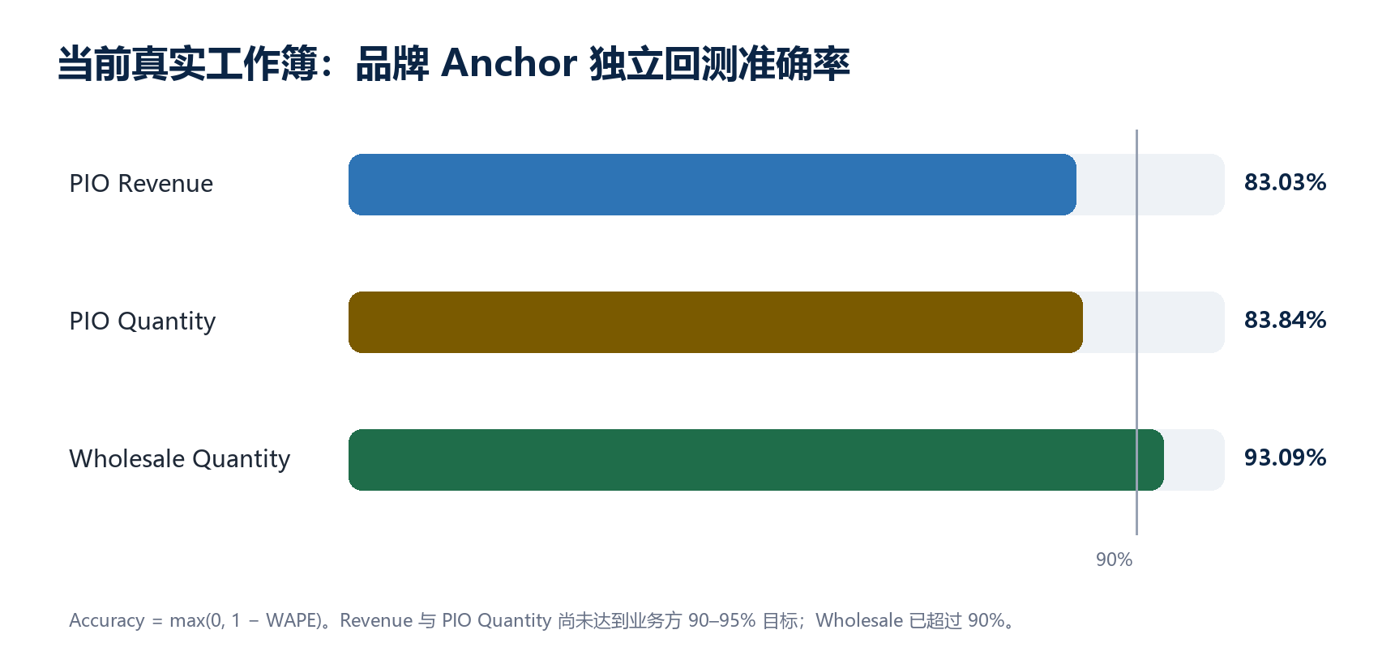
图 3 当前工作簿的总体品牌 Anchor 回测准确率
Target | Overall | HMA | GMA | KUS | 评价粒度
PIO Revenue | 83.03% | 79.10% | 87.13% | 89.69% | Month × Brand Anchor
PIO Quantity | 83.84% | 78.16% | 88.98% | 96.83% | Month × Brand Anchor
Wholesale Quantity | 93.09% | 92.37% | 92.45% | 93.80% | Month × Brand Anchor

准确率范围：以上数字全部是品牌 anchor 的独立 outer-test accuracy。Model、PLC 和具体 accessory 目前是 reconciled allocation，没有单独的独立 accuracy；网站必须继续显示这一说明，不能把 83.03% 写成“每个配件收入预测准确率”。

7.3 为什么 HMA Revenue / Quantity 较弱
当前主要问题不是 reconciliation，也不是配件加总错误，而是 HMA 品牌总量在 holdout 期间的 level/mix 变化没有被现有单变量趋势/季节模型充分捕捉。HMA 的 volume 较大，因此其误差对 overall accuracy 影响最大。Revenue 还会受到 accessory mix 与 unit revenue 变化影响，而这些变化不一定与 quantity 同步。
仅把训练窗口缩短为 6 个月不一定改善：它可能更快追随近期 level，但会失去 12 个月季节证据，ETS 至少需要 24 个月，seasonal 与 OLS 至少需要 18 个月，outer test 点也会减少。更合理的方法是把“短窗口模型”作为新 candidate，与全历史模型在相同独立 holdout 中比较，而不是直接替换。
- 优先补充计划 wholesale、促销、launch/phase-out、供应限制与 unit revenue plan 等真实 driver。
- 确认 HMA fleet 的最终业务口径，并作为显式情景而不是隐含加总。
- 加入 rolling 12/18/24-month candidate、ensemble 与 anchor-specific hyperparameter，通过独立 outer test 决定。
- 将 Revenue 拆为 Quantity × unit-revenue 的 challenger model，与直接 Revenue anchor 对比，但仍保留 official total reconciliation。
- 对 Model/PLC 建立时间滚动的 allocation backtest，获得 mix-allocation accuracy，而不是把品牌 accuracy 冒充下层 accuracy。

8. 业务验证与 QA
检查项 | 当前状态 | 说明
Official anchor set | PASS | 只允许 HMA/GMA/KUS 或其受治理子集
Shared cutoff | PASS | PIO 与 wholesale nowcast 共同以 2026-07-22 为 as-of date
Non-negative measures | PASS | -1/负数已在建模前转为 0
Dealer/non-fleet denominator | PASS | 三个 anchor 当前均排除 fleet vehicle volume
Hierarchy reconciliation | PASS | Brand→Model→PLC 最大差远低于 0.01
HMA/GMA mapping | WARN | 9 条 Veloster 月度事实使用 documented HMA fallback
Forecast target accuracy | WARN | Revenue/PIO Quantity 尚未达到 90–95% 业务目标

Routing 统计 | Model | PLC
Regular allocation | 32 | 425
New model proxy | 2 | 65
Excluded lifecycle | 8 | 54
Excluded low volume | — | 10
Planner review residual | — | 8

9. 网站 Forecast Center 交互设计

9.1 主要控制项
控制项 | 含义 | 注意事项
Metric | Revenue / PIO Quantity / Wholesale Quantity | Wholesale 不允许 PLC 层
Level | Brand / Model / PLC / Model×PLC | Brand 是 official anchor；下层为 allocation
Model strategy | Auto / Baseline auto / OLS / 指定 baseline | 强制模型不合格时会回退并解释
Working Days | 是否给 OLS 和 allocation 使用工作日信息 | 不是自然日或 cutoff 日期号
Seasonality | 是否允许 seasonal candidates 和 OLS sin/cos | 需要足够历史
Tariff impact | 对非 wholesale 模型 forecast 施加百分比情景 | 属于 scenario multiplier，不是历史估计
Horizon | 1–12 个月 | 部分月占一个 nowcast 位置

Forecast Center 页面同时显示 overall accuracy、weighted WAPE、forecast horizon、reconciliation、accuracy scope、每个 anchor 的 selected model/WAPE/accuracy、period explanation、formula catalog、allocation routing 和 business validation。HMA WAPE 较高时还会显示诊断提醒。

9.2 Data Workspace 与 Forecast Center 的冲突隔离
当前实现已经修复活动 Sheet、品牌字段与不兼容筛选之间的冲突。Forecast Center 永远优先解析 PIO_Sales_Data；HMA/GMA/KUS 过滤 official anchor，source H/K 仍只用于 Data Workspace；“Use compatible Data Table filters”只同步 anchor/model/date，并真正刷新层级预测。层级页面不再展示后端未实现的 Search、Model Year、Part 控件。
设计原则：Data Workspace 用于探索当前数据切片；Forecast Center 用于生成受治理的正式预测。二者可以共享兼容筛选，但不能让一个宽表 Sheet 或 source H/K 过滤无声地改变 official anchor。

10. 输出与企业交付

10.1 当前已实现
输出 | 内容
Current view CSV | 导出当前 Metric / Level 的可见预测结果
SOP Excel · Executive_Summary | 总体 accuracy、next period、anchor policy、reconciliation、model status
Revenue_Forecast | Brand/Model/PLC/PIS_PNO 的收入预测与分配信息
Quantity_Forecast | Brand/Model/PLC/PIS_PNO 的安装量预测
Wholesale_Drivers | Brand/Model dealer wholesale forecast
Part_Planning | 具体零件 quantity/revenue 分配、EUR、route 与 basis month
Model_Performance | 各品牌 anchor 的 model、WAPE、accuracy、bias
QA_Assumptions | 公式、业务口径、working days、reconciliation 与警告

10.2 Roadmap
能力 | 状态 | 正确描述
Executive Summary 网站大型板块 | ROADMAP | 可在 Inventory Simulator 旁作为企业结果入口
Executive Summary PDF 预览与下载 | ROADMAP | 当前没有正式 PDF export API
Model/PLC 独立 accuracy | ROADMAP | 需要为 allocation mix 建立独立回测
HMA wholesale + fleet 情景 | ROADMAP | 等待业务方确认后以显式 scenario 加入

11. 限制、假设与不能过度解读的地方
- Revenue 字段代表收入而非 profit；没有成本、折扣、毛利率时不能生成利润预测。
- PIO 表缺少 channel，不能证明 PIO actual 是否包含 fleet accessory transactions。
- HMA 当前 dealer-only 是明确披露的业务假设，不是永远不变的事实。
- 7 月 elapsed working days 是按 calendar weekdays 比例估算，因为工作簿只给整月 Working Days；若能提供逐日业务日历，应替换估算。
- Brand accuracy 不等于 Model/PLC/Part accuracy；reconciliation PASS 只说明加总一致，不说明每个 child 分配都准确。
- 当前 83% 左右的 Revenue/PIO Quantity accuracy 未达到 95%，任何对外报告都必须如实说明。
- 低销量/停产 series 被排除可以减少噪声，但其父层总量必须进入合格 child 或 planner-review residual，不能从总体 forecast 消失。
- Tariff impact 是用户输入的情景乘数，不是模型从历史自动学习的因果效应。

12. 组员如何复核当前实现
- 确认工作簿包含 PIO_Sales_Data、wholesale sheet 与 Working_Days；记录 cutoff。
- 在 EDA 查看 source H/K → official anchor audit、车型年份、fallback 和 lifecycle。
- 在 Monthly Facts 确认 grain、Working Days/Wholesale coverage、21 PLC 和 PIS_PNO 数量。
- 在 Forecast Center 分别运行 Revenue、PIO Quantity、Wholesale Quantity，先查看 Brand。
- 检查 Accuracy scope、每个 anchor 的 WAPE/accuracy、selected model 与 period explanation。
- 切换 Model/PLC，确认 route、Expected Unit Revenue、reconciliation factor 与 residual。
- 导出 SOP Excel，核对 Executive_Summary、Forecast、Performance 与 QA_Assumptions。
- 运行真实工作簿验证脚本，并把结果与网站比较。
python scripts/validate_anchor_policy.py "<workbook.xlsx>" --horizon 6
脚本会重建 mapping、cutoff、lifecycle、accuracy、routing 与 reconciliation；完整运行约需 1–2 分钟。

13. 可直接用于网站项目报告的写作结构
组员可以把以下结构直接扩写为最终网站报告。建议在结论中同时呈现业务价值与限制，避免只展示界面截图或只讨论模型名称。
- Problem & Objective：为什么需要把 PIO Revenue、Installation Quantity 和 Wholesale 放在同一分析框架中。
- Data & Governance：工作表、字段、cutoff、-1→0、HMA/GMA/KUS mapping、fleet 口径。
- EDA Findings：规模、覆盖率、21 PLC、车型生命周期、PNVW 与 H/K mapping 审计。
- Forecast Methodology：品牌 anchor、候选模型、Auto、OLS、Working Days、Seasonality、Nowcast。
- Hierarchical Allocation：Expected Unit Revenue、Model/PLC/PIS_PNO、low-volume/lifecycle routing 与 reconciliation。
- Validation：outer rolling test、WAPE、overall vs anchor accuracy、business QA。
- Website Design：Data Workspace 与 Forecast Center 分工、控件、解释层、导出。
- Results & Limitations：Revenue/Quantity 未达 90–95%，Wholesale 达标；不夸大 child accuracy。
- Recommendations：driver 数据、HMA fleet 决策、短窗口 challenger、mix-level backtest、PDF output。

附录 A：关键公式速查
主题 | 公式/规则
PIO Quantity actual | SUM(PIO_Sales_Data.SumOfPIS_INST_QT)
PIO Revenue actual | SUM(PIO_Sales_Data.SumOfPIS_CRP_CFM_PRI)
PNVW | PIO Revenue ÷ dealer/non-fleet wholesale units
OLS Working Days | xWD=(WD−meanWD)/meanWD
OLS Seasonality | sin(2πm/12), cos(2πm/12)
Nowcast | MTD actual + (1−completion ratio)×full-month baseline
Expected Unit Revenue | recent completed PIO Revenue ÷ recent installed accessory quantity
Raw Revenue signal | Raw Qty × Expected Unit Revenue
Reconciliation | Child=Parent×Raw child÷ΣRaw children
WAPE | Σ|Forecast−Actual|÷ΣActual
Accuracy | max(0,1−WAPE)×100%

附录 B：当前验证快照
项目 | 值
Source workbook | CapStone_Sales_Data_0722+PLC.xlsx
Cutoff | 2026-07-22
History | 2023-01 to 2026-07
Forecast output months | 2026-07 nowcast + 2026-08 to 2026-12 forecasts
Fact rows | 26,908
Anchors / Models / PLC / Parts | 3 / 46 / 21 / 945
Revenue accuracy | 83.03%
PIO Quantity accuracy | 83.84%
Wholesale Quantity accuracy | 93.09%
Reconciliation | PASS
Automated tests | 29 passed
TypeScript check | PASS
Browser UI verification | PASS

最终报告建议用语：“The Forecast Center provides explainable, reconciled brand-level forecasts with auditable Model/PLC/part allocations. Current independent backtests achieve 83.03% Revenue accuracy, 83.84% PIO Quantity accuracy, and 93.09% Wholesale Quantity accuracy. The system does not claim independent child-level accuracy, and further HMA driver/model work is required to reach the 90–95% business target.”

